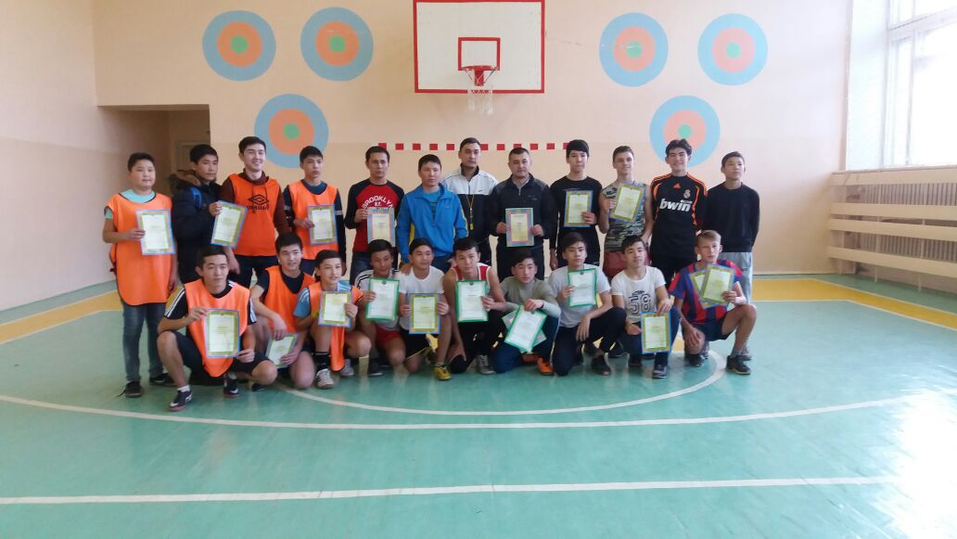
Қазақстан Республикасы Тұнғыш Президенті күніне орай 2017 жылдың 23 қараша күні Ю. А. Гагарин атындағы №7 орта мектебінде 2002-2003 жылы туған жасөспірімдер арасында футболдан жарыс болып өтті. Жарыста Степногор қаласы білім бөліміне қарасты №5 КМЛ, №9, №7 орта мектептерінен келген командалар өзара бақ сынасты. Қатысушы командалар аз болғанымен, тартысты өткен ойын жанкүйерлердің көңілінен шықты деуге әбден болады. Ойын кестесі төмендегіше болды:
Ойын реті | команда |  | нәтиже
1 | №9 ОМ | №7 ОМ | 6:2
2 | №9 ОМ | №5 КМЛ | 3:2
3 | №5 ОМ | №7 ОМ | 3:2

Жақсы дайындықпен келген №9 орта мектебінің командасы қарсыластарын ойсырата ұтып, жүлделі I орынға ие болды. Бір қарсыласынан басым түскен №5 көпсалалы мектеп-лицейінің командасы П орынды, №7 ОМ ойыншылары IІІ орынды місе тұтты. Жеңімпаздарды құттықтай отырып, ұйымдастырылған жарыстан тыс қалмағандары үшін шексіз алғысымызды білдіреміз.
№7 ОМ дене шынықтыру пәнінің мұғалімдері: Саъдуллаев М.С., Якупов М.Х.

